职业卫生技术报告网上信息公开表
XSZF/JL-Z-38-01
用人单位名称 | 山西煤炭进出口集团蒲县豹子沟煤业有限公司
用人单位地址 | 山西省临汾市蒲县黑龙关镇炉齿村 |  | 联系人 | 赵佳凡
项目名称 | 山西省临汾市蒲县黑龙关镇炉齿村
专业技术人员名单
项目组人员名单
项目负责人 |  | 宫丽斌
报告编制人 |  | 宫丽斌
报告审核人 |  | 申晓军
现场调查人员、时间 |  | 宫丽斌、梁凯2022.8.17
现场采样/检测人员、时间 |  | 宫丽斌、梁凯、张晓斌、张喆晨2022.5.24
用人单位陪同人 |  | 赵佳凡
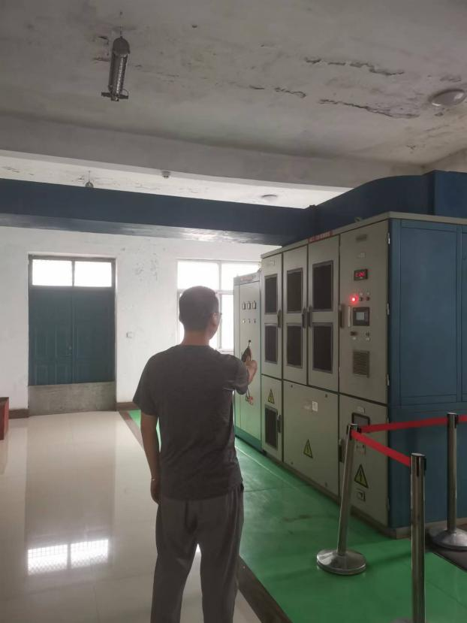
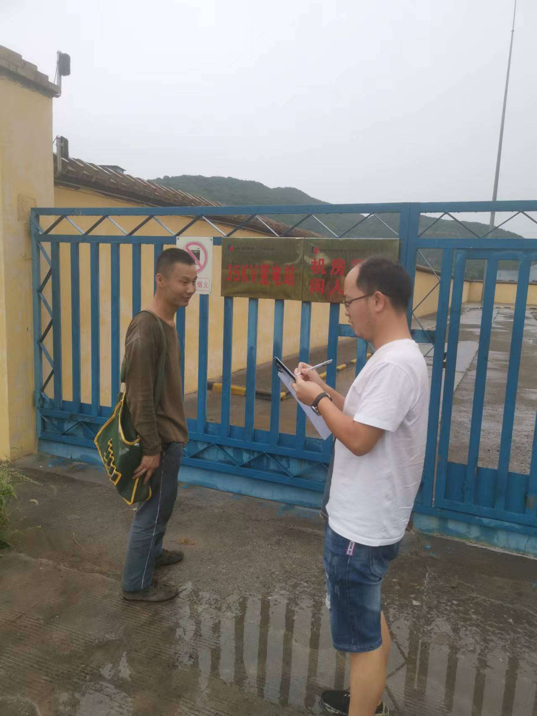
现场调查、现场采样、现场检测影像资料

